Личный кабинет ЕРИП
ЕРИП представляет физическим лицам дистанционный сервис Личный кабинет ЕРИП.
Личный кабинет ЕРИП позволит Вам:
- управлять своими услугами ЕРИП (группировать, удалять и добавлять новые услуги, делиться своими услугами с родственниками и знакомыми, чтобы они также могли получать информацию о Ваших услугах, и т.д.)
Обращаем Ваше внимание: добавить лицевой счет за жилищно-коммунальные услуги Вы можете в том случае, если являетесь владельцем лицевого счета.

Пример страницы Личного кабинета ЕРИП:
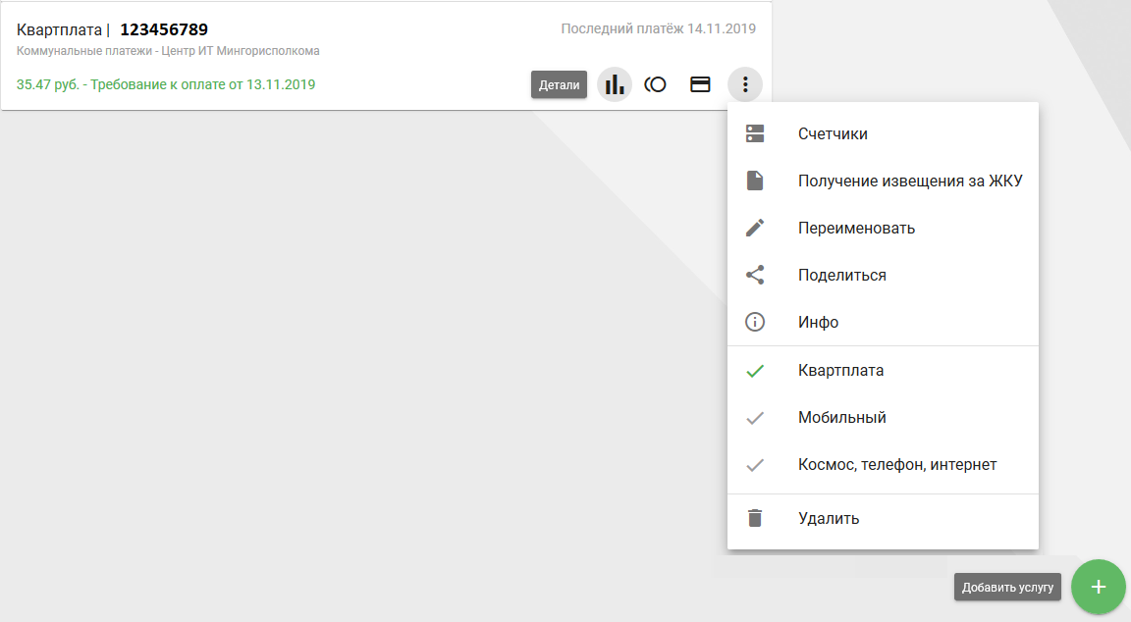
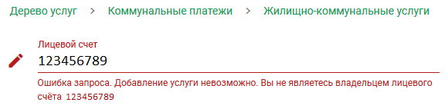

- управлять способом получения извещения о размере платы за жилищно-коммунальные услуги (на электронный адрес или почтой на бумажном носителе)

Пример страницы Личного кабинета ЕРИП:
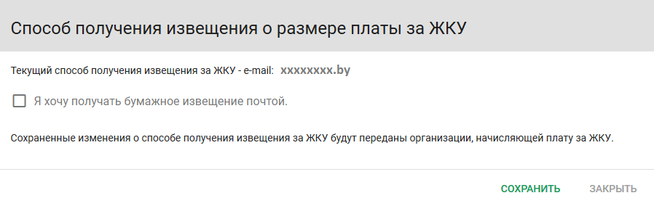

- просматривать детальную информацию по жилищно-коммунальным услугам: объемам потребления услуг, выставленным суммам требований и графической статистике
Обращаем Ваше внимание: при первом входе в Личный кабинет ЕРИП информацию о жилищно-коммунальных услугах ЕРИП предоставляет за последние 6 календарных месяцев. При последующих входах - за последние 12 календарных месяцев.

Пример страницы Личного кабинета ЕРИП:
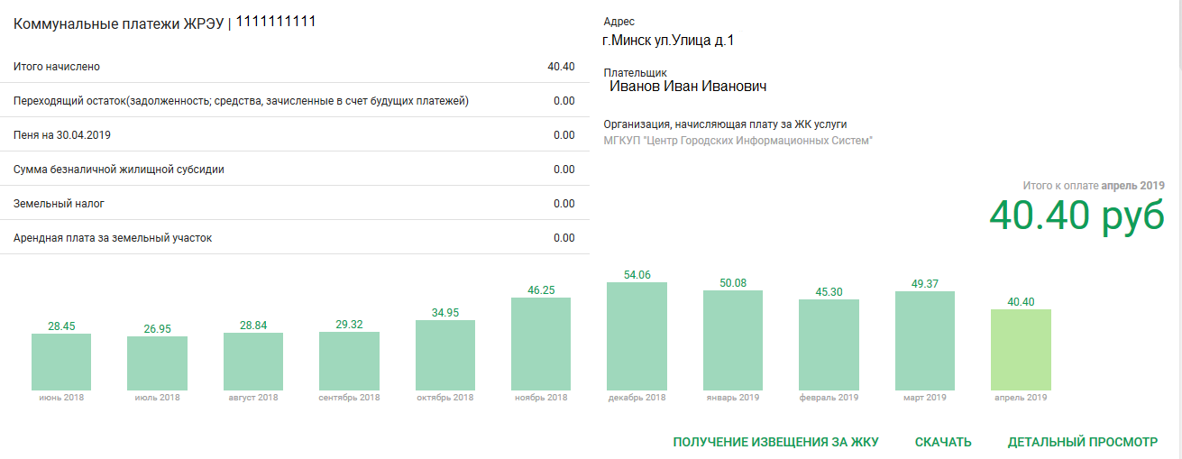

- вводить показания счетчиков индивидуального учета холодной и горячей воды;

Пример страницы Личного кабинета ЕРИП:
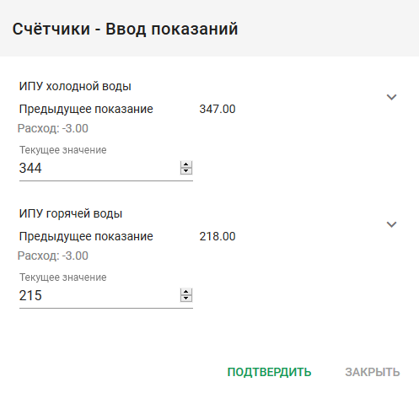

- настроить получение уведомлений о выставленных счетах на оплату и совершенных операциях оплаты услуг ЕРИП: на адрес электронной почты, Viber или Telegram).
Войдите в Личный кабинет ЕРИП.
Для пользования Личным кабинетом ЕРИП:
- не нужно устанавливать специальное программное обеспечение
- можно использовать актуальные версии браузеров Microsoft Edge, Firefox 62.0 и выше, Opera 53.0 и выше, Safari 5.0 и выше, Google Chrome 65.0 и выше.

